صورة القطعة | شراء/ طباعة 3D/  خراطة (Machining) | اسم القطعة | NU.
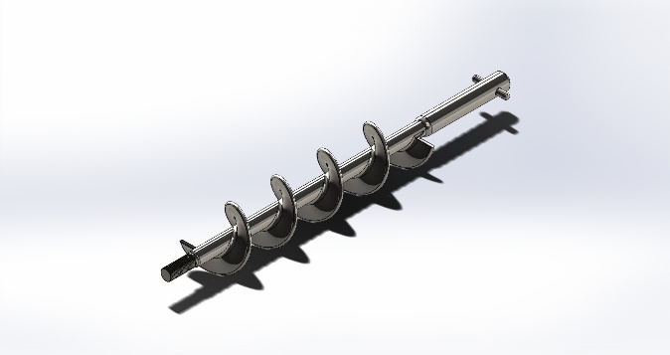 | طباعة 3D | Auger Screw
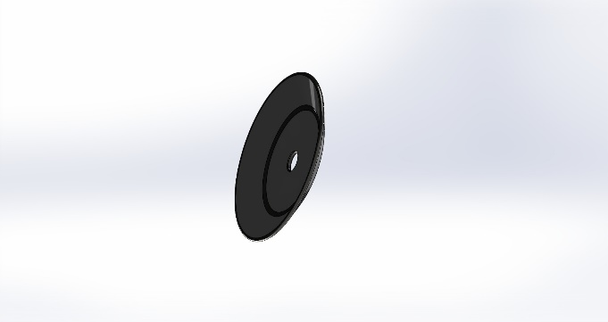 | طباعة 3D | Spinner Plate
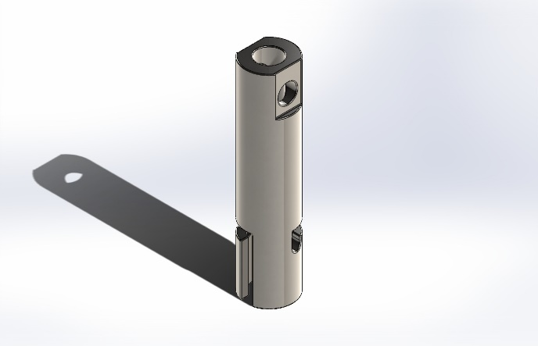 | خراطة (Machining)  او  طباعة 3D | Auger Shaft
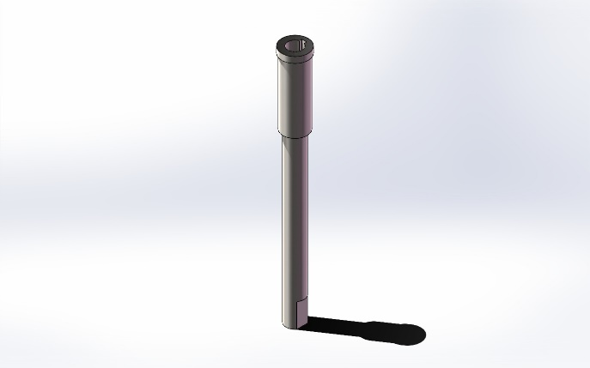 | خراطة (Machining)  او  طباعة 3D | Blender Auger Long
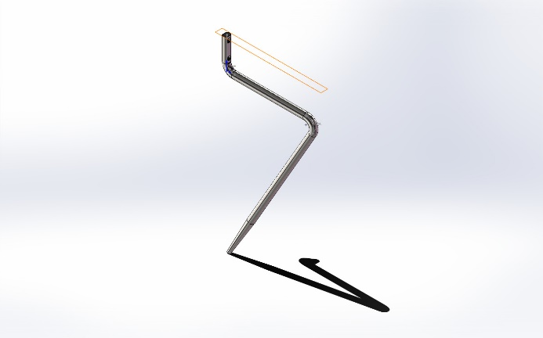 | طباعة 3D | Agitator / Blender
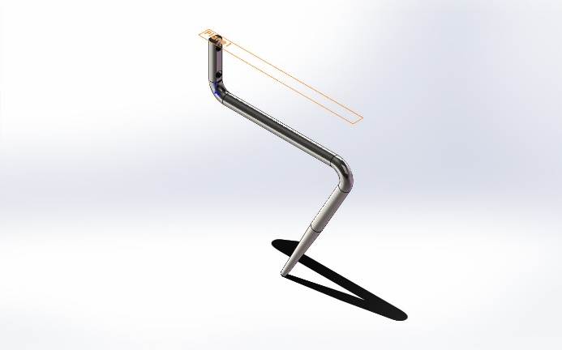 | طباعة 3D | Agitator / Blender
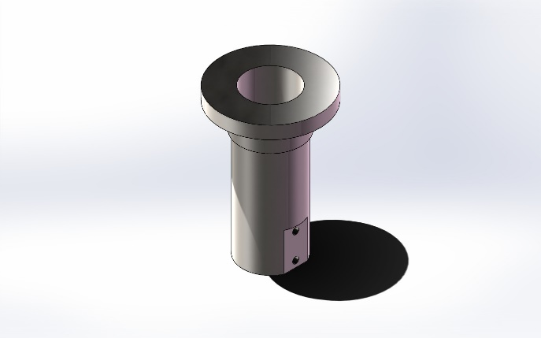 | طباعة عالية الدقة | Blender Seat
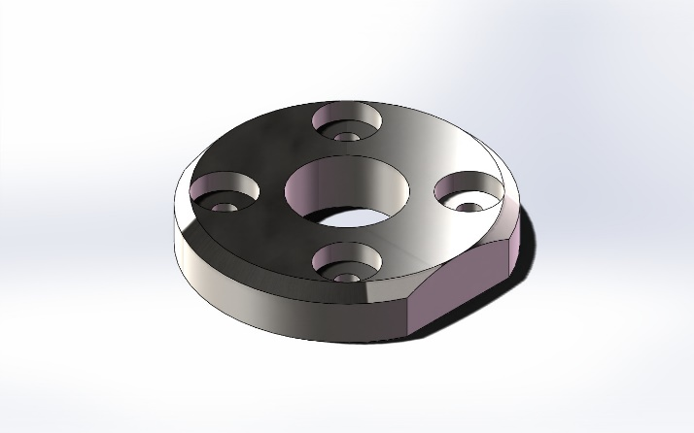 | طباعة 3D | Blocker
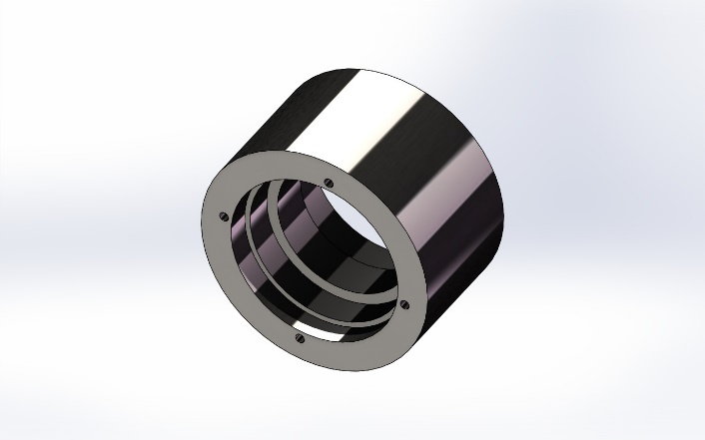 | طباعة 3D | Outer Bearing Seat
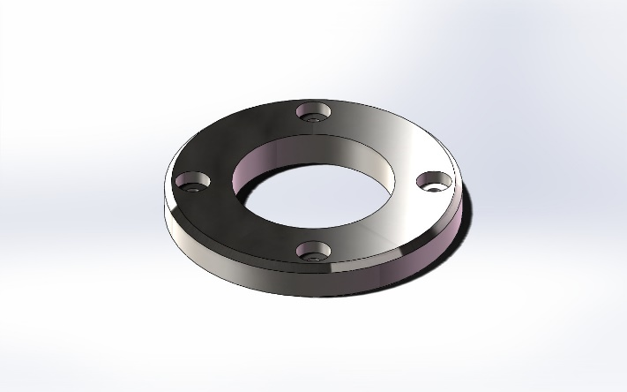 | طباعة 3D | Blocker
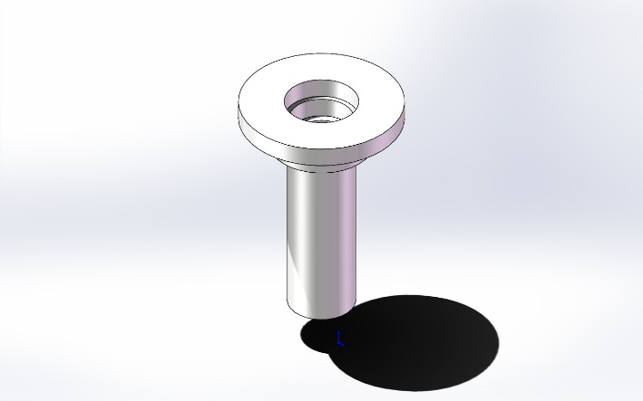 | طباعة 3D | Coupling Sleeve
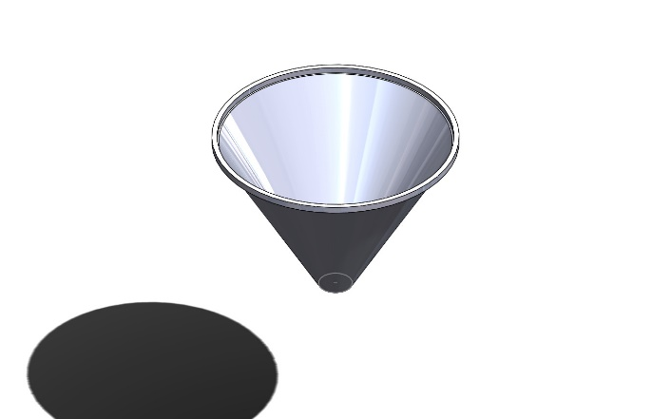 | تشكيل معادن (Fabrication) | Hopper
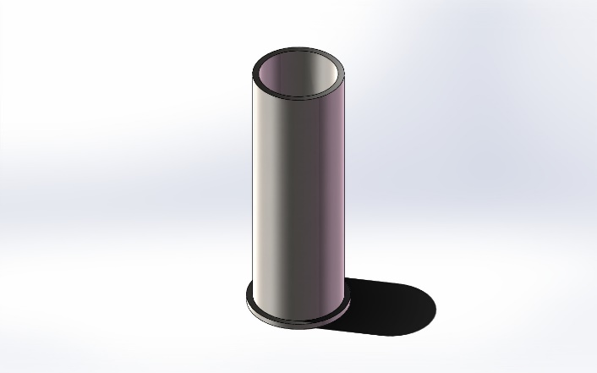 | شراء جاهز (Purchase)  /  طباعة 3D | Funnel (Tube)
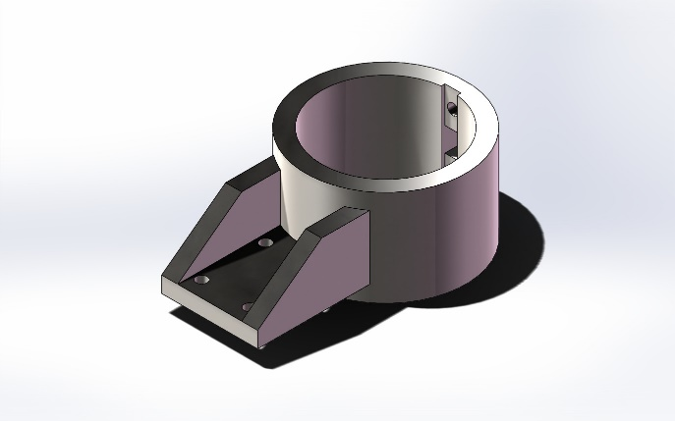 | طباعة 3D  او خراطة | Funnel Plate seat
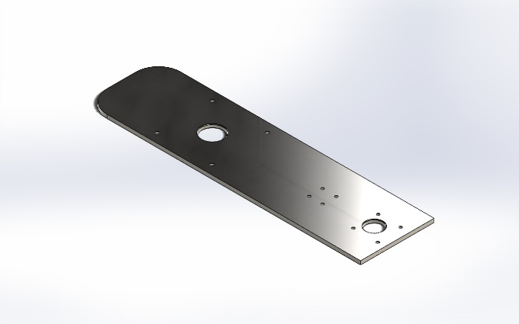 | طباعة 3D | Main Plate
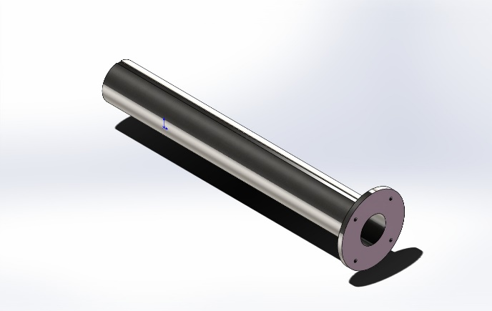 | - | Stand Tupe
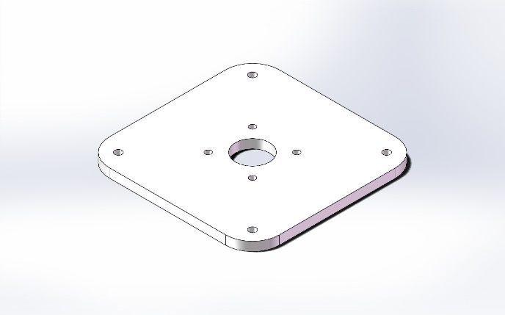 | طباعة 3D | Top Screw Plate
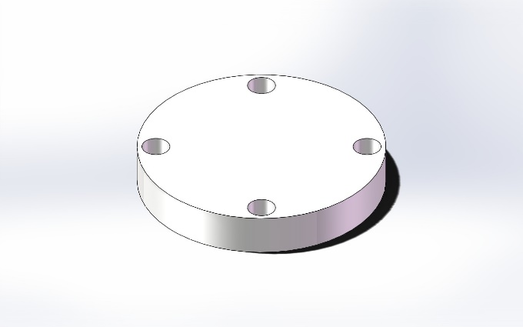 | طباعة 3D  او خراطة | Top screw Plate
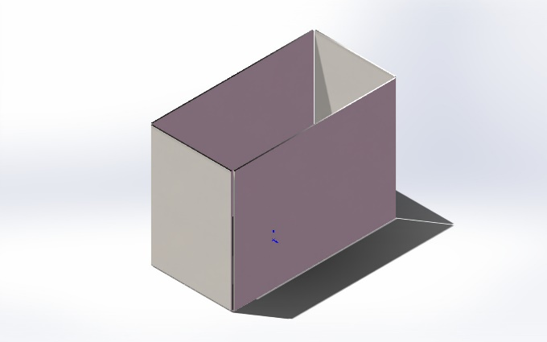 | صندوق للموتور فقط اختياري | Blender Motor Case
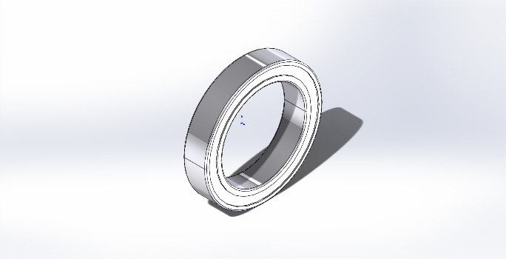 | شراء جاهز | B6702ZZ
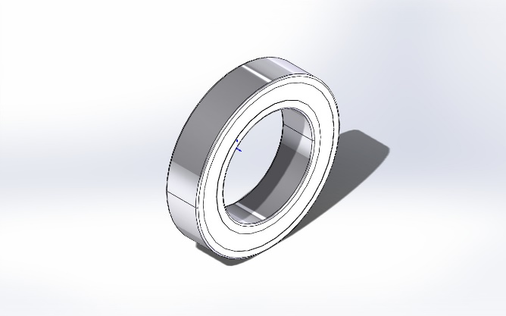 | شراء جاهز | B6804ZZ
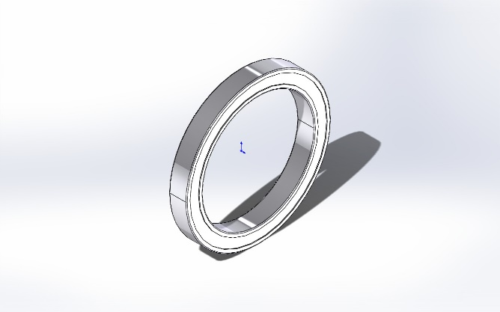 | شراء جاهز | B6809ZZ
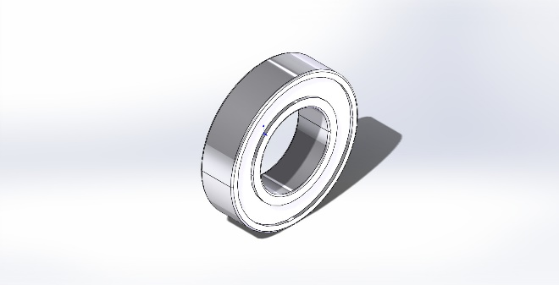 | شراء جاهز | B6902ZZ
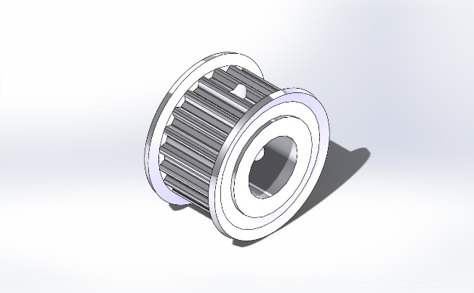 | شراء جاهز | C-HTPA20S5M150-A-P15 pulle
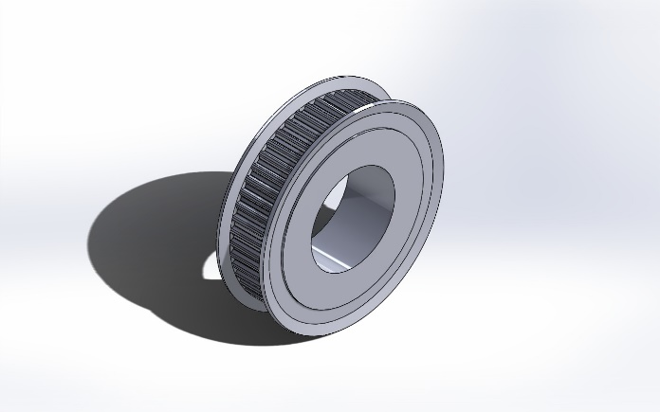 | شراء جاهز | HTPA50S5M150-A-H40 pulley
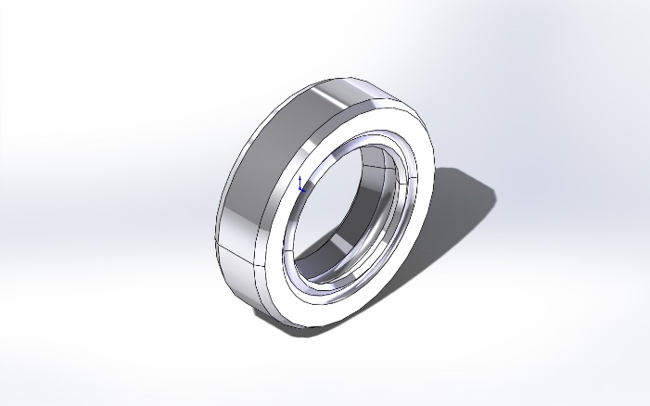 | شراء جاهز | MUEN15
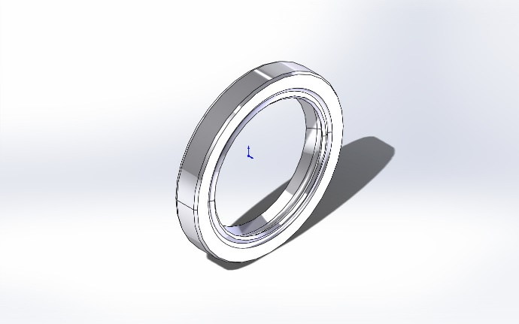 | شراء جاهز | MUEN45

